Berrio-Paola-Camada4-parte1
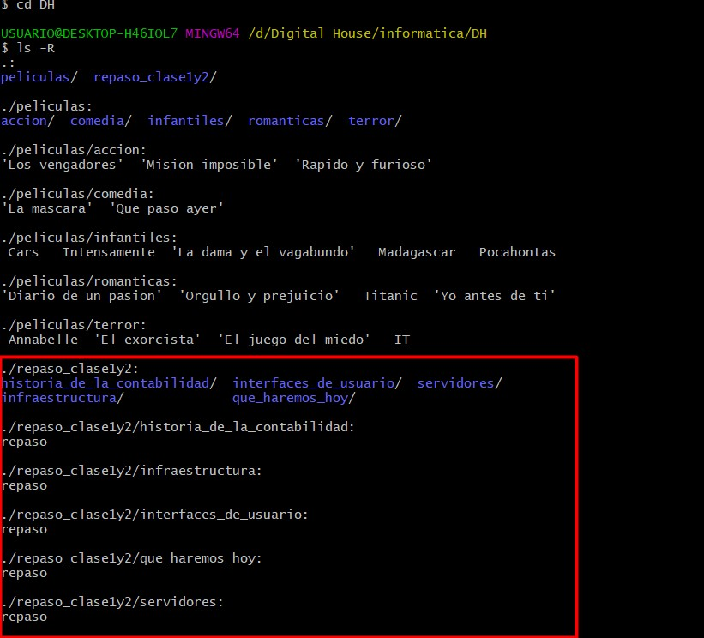
Berrio-Paola-Camada4-parte2
